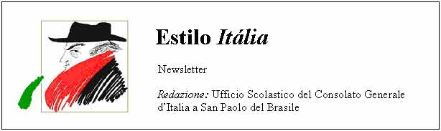
Quindicinale. N° 077 – Lunedì 2 febbraio 2009.
Estilo Itália promuove la conoscenza della lingua italiana nelle scuole del Brasile. Il suo logo è una famosa autocaricatura di Federico Fellini. Per ricevere la newsletter inviare un messaggio a dirdidattica.sanpaolo@esteri.it con oggetto Estilo Itália, indicando il nome completo e i recapiti. Per cancellarsi inviare un messaggio bianco con oggetto Remove. Per scaricare i numeri arretrati: http://www.povo.it/estiloitalia/. Per scaricare lo speciale con risorse didattiche gratuite, cliccare qui.

>>><><><><><><><><><><><<<
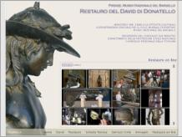 | FIRENZE. Il David, celebre statua bronzea creata intorno al 1440 da Donatello per Cosimo de’ Medici il Vecchio, simbolo di un importante premio cinematografico italiano, è stato restaurato con tecniche innovative che gli hanno ridato il fascino di un tempo e parte della doratura originale. Il lavoro, conclusosi lo scorso novembre, si è svolto sotto gli occhi del pubblico nella sala del Museo Nazionale del Bargello che ospita la statua. All’intera operazione è stato dedicato un sito web che ha permesso al mondo di seguire attimo per attimo le varie fasi degli interventi.

>>><><><><><><><><><><><<<

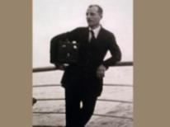 | SAN PAOLO. Apparecchio fotografico sottobraccio, il mare alle spalle, sguardo che spazia lontano. Una volta tanto, in questo ritratto del 1925 è in posa lui. Aurélio Becherini (1879-1939), toscano, immigrato in Brasile nel 1900, è il primo fotoreporter di San Paolo. Le sue lastre, acquisite dal Comune e restaurate negli anni quaranta, documentano la transizione dagli edifici coloniali a quelli neoclassici. Alle fotografie di Becherini la casa editrice Cosac Naify ha dedicato un bel volume, riassunto in una mostra inauguratasi sabato 24 gennaio. Un bel regalo alla città per il suo 455mo compleanno.

>>><><><><><><><><><><><<<
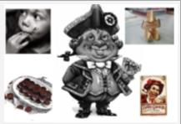 | TORINO. C’è una maschera popolare piemontese della provincia di Asti che per antenato ha una marionetta. In origine si chiamava Gerolamo ma poi cambiò nome per ragioni… di opportunità. Il nome di battaglia deriva dal boccale di terracotta che il personaggio teneva in mano: Giôan d’la dôja, Giovanni del boccale. Gianduja, oltre che arguto e saggio, doveva anche essere un ghiottone: i gianduiotti, gustosi cioccolatini tipici del Piemonte, a loro volta hanno preso il nome da lui.

>>><><><><><><><><><><><<<
 | DOLCI. Estilo Itália segnala ai lettori una lista di ricette di dolci carnevaleschi italiani che sembrano fare il verso alle pietanze di tutti i giorni. Insomma, il mondo alla rovescia anche a tavola. A sinistra, per esempio, un piatto di “tagliatelle alla bolognese” servite fredde anziché calde, fritte nell’olio anziché cotte nell’acqua bollente, condite con zucchero e scorza d’arancia anziché col classico ragù di carne. Facili da mangiare e ancora più facili da gustare: a Carnevale “ogni piatto vale…”

>>><><><><><><><><><><><<<
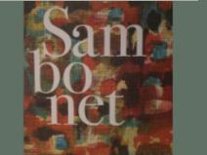 | SAN PAOLO. Il Museu da Casa Brasileira ospita fino al 1° marzo una selezione di acquerelli, disegni, creazioni e progetti di Roberto Sambonet (1924-1955), che dal 1948 al 1953 insegnò disegno e pittura nei corsi del Museu de Arte de São Paulo (MASP). La mostra è stata organizzata dall’Istituto Italiano di Cultura, in collaborazione col Governo dello Stato di San Paolo e la Secretaria de Estado da Cultura. Nel 1956 e nel 1970 Sambonet fu insignito del “Compasso d’Oro”, premio italiano riservato ai designer e alle imprese più in vista del settore.

>>><><><><><><><><><><><<<
 | MILANO. Il Signor Bonaventura, accompagnato dal suo fido bassotto, è un lunatico e imprevedibile personaggio creato da Sergio Tofano nel 1917 per il Corriere dei Piccoli. In questi giorni a Milano è possibile rivivere queste e altre storie grazie alle vignette esposte nella mostra “Corriere dei Piccoli. Storie, fumetto e illustrazione per ragazzi”. L’evento, in programma dal 22 gennaio al 17 maggio presso la Rotonda della Besana, è promosso dalla Fondazione Corriere della Sera.

Estilo Itália nº 077. Newsletter quindicinale a cura dell'Ufficio Scolastico del Consolato Generale d'Italia a San Paolo del Brasile. Numeri arretrati: http://www.povo.it/estiloitalia/

